ПЕРВОЕ ВЫСШЕЕ ТЕХНИЧЕСКОЕ УЧЕБНОЕ ЗАВЕДЕНИЕ РОССИИ

МИНИСТЕРСТВО НАУКИ И ВЫСШЕГО ОБРАЗОВАНИЯ РОССИЙСКОЙ ФЕДЕРАЦИИ
федеральное государственное бюджетное образовательное учреждение высшего образования

«САНКТ-ПЕТЕРБУРГСКИЙ ГОРНЫЙ УНИВЕРСИТЕТ
ИМПЕРАТРИЦЫ ЕКАТЕРИНЫ II»

Кафедра автоматизации технологических процессов и производств
Практическая работа №2

По дисциплине: | Экономика предприятия
 | (наименование учебной дисциплины согласно учебному плану)

Тема работы: | Расчет фонда оплаты труда работников предприятия и социальны

Выполнил: студент гр. |  |  |  | АПГ-22 |  |  |  | Скрябнев А.В.
 |  |  |  | (шифр группы) |  | (подпись) |  |  | (Ф.И.О.)

Дата _________________

Проверил  руководитель работы: |  |  | доцент |  |  |  | Иванов В.В.
 |  |  | (должность) |  | (подпись) |  | (Ф.И.О.)

Санкт-Петербург
2024

Цель работы
Произвести расчёт фонда оплаты труда (ФОТ) работников предприятия, включая начисление заработной платы, премий и других видов вознаграждений, а также рассчитать сумму социальных отчислений, таких как страховые взносы на случай временной нетрудоспособности и другие обязательные отчисления, с целью определения общей суммы затрат на оплату труда и социальные отчисления для данного предприятия.

Исходные данные
Вариант – 13
Таблица 1 - данные об отпуске, больничных днях, стаже работы и количестве детей

Таблица 2 – расчет заработной платы в зависимости от варианта
Рабочие
Зарплата 200+№В, тыс. руб. | 213
Руководитель
Зарплата 500+№В, тыс. руб. | 513

Ход работы
Процесс расчета фонда оплаты труда начинается с определения заработной платы каждого сотрудника. В данном случае, зарплата рабочих составляет 213 тысяч рублей.
  - Рабочий № 1
Далее, необходимо учитывать отпускные дни. Поскольку сотрудник уходит в отпуск в декабре, отпускные будут выплачиваться в ноябре. Для расчета отпускных используется формула:
$$Отп=\frac{{ЗП}_{год}}{12}∙\frac{1}{29,3}∙(Кол-во дней отпуска(28))$$
где:
- Отп - отпускные
- ${ЗП}_{год}$ - годовая зарплата
- $\frac{1}{29,3}$– коэффициент для расчета среднедневной зарплаты
В месяце, когда сотрудник был в отпуске, зарплата рассчитывается в зависимости от количества отработанных дней:
$$ЗП=\frac{Окл.∙Т_{отр}}{Т_{кол-во}}$$
Где:
- ЗП - зарплата за месяц
- Окл. - оклад
- $Т_{отр}$ - количество отработанных дней
- $Т_{кол-во}$ - общее количество дней в месяце
Следующий шаг - расчет налогооблагаемой базы, которая включает заработную плату, отпускные дни и больничный.
$$Нал. База=ЗП +Отпускной+Бол_{3_{дня}}+Бол_{ФСС}$$
На основе этой базы рассчитывается НДФЛ (налог на доходы физических лиц), который составляет 13% от налогооблагаемой базы.
Сумма, которую работник получит "на руки", рассчитывается из заработанной суммы, отпускных, больничного, НДФЛ и алиментов.
Фонд заработной платы (ФЗП) рассчитывается из заработной платы, отпускных и первых 3 дней больничного.
$$ФЗП=ЗП +Отпускной+Бол_{3_{дня}}$$
Суммарный ФЗП рассчитывается с учетом заработной платы, отпускных дней и больничного, а также ФЗП за предыдущий месяц.
$$СуммФЗП_{i}=ЗП +Отпускной+Бол_{3_{дня}}+Бол_{ФСС}+СуммФЗП_{i-1}$$
Расчет фонда оплаты труда для 1 рабочего представлен на рисунке 1, где подробно показаны все этапы расчета.
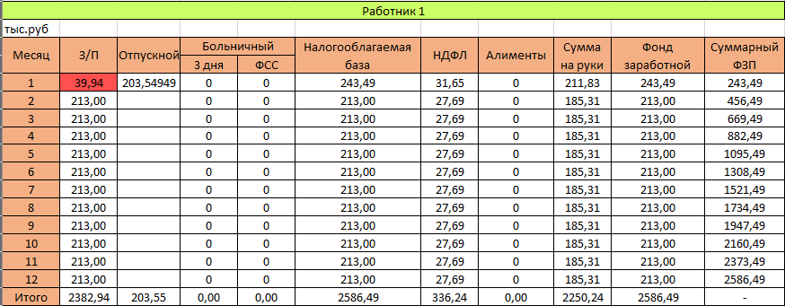
Рисунок 1 - расчет фонда оплаты труда для 1 рабочего
  - Рабочий №2
Производим те же самые расчеты для 2 рабочего. У него в отличие от 1 добавляется больничный в апреле.
$$Бол=Б_{дн}∙N_{б}∙К_{ст}$$
$$К_{ст}=0,8$$
$$Б_{дн}=\frac{ЗП_{год}}{730}≤Б_{макс}=4,039$$
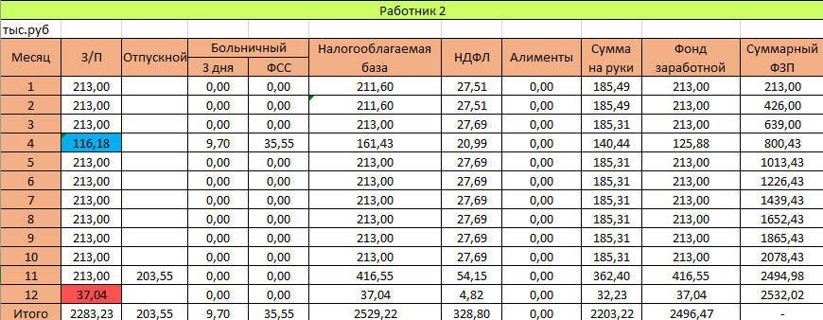
Рисунок 2 - расчет фонда оплаты труда для 2 рабочего
  - Рабочий № 3
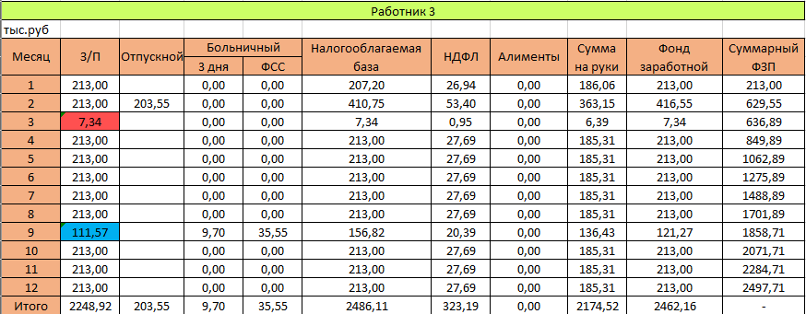
Рисунок 3 - расчет фонда оплаты труда для 3 рабочего
  - Рабочий № 4
У 4 рабочего отличие от остальных заключается в том, что одному из двоих детей необходимо выплачивать алименты.
$$Алименты=\left(ЗП+Отп.+БЗ+Б_{фсс}\right)∙К_{а}∙НДФЛ$$
$$НДФЛ=0,87$$
$$К_{а}:\left\{\begin{aligned}1 ребёнок=0,25 \\ 2 ребёнка=0,33 \\ 3 ребёнка=0,5\end{aligned}\right.$$
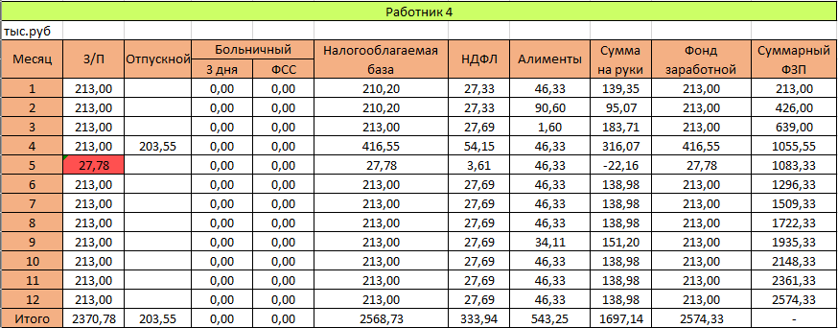
Рисунок 4 - расчет фонда оплаты труда для 4 рабочего
  - Руководитель
Далее рассчитаем фонд оплаты труда для руководителя. Его зарплата в месяц составляет 513 тысяч рублей. Для него все предыдущие пункты рассчитываются точно также, как и для работников. Из налогооблагаемой базы вычитаем коэффициент 2,8 так, как у руководителя 2 ребенка. Коэффициент, при расчете алиментов равен 0,33, так как у него 2 детей, которым необходимо платить алименты. Так как суммарный ФЗП превышает 5 миллионов, то из алиментов вычитаем НДФЛ.
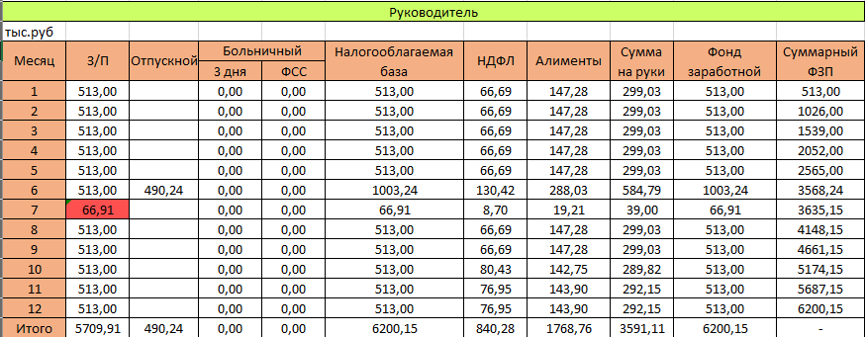
Рисунок 5 - расчет фонда оплаты труда для руководителя
  - Расчет списочного состава работников
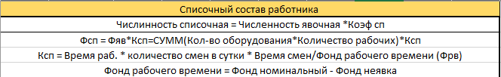
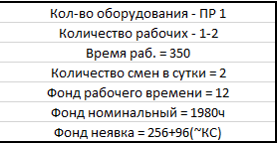
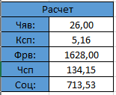
Рисунок 6 – расчетные формулы списочного состава работников
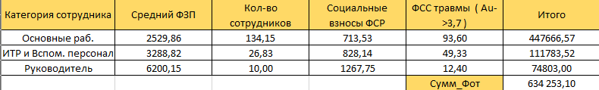
Рисунок 12 – списочный состав работников

Вывод
В рамках практической работы была проведена комплексная процедура расчета фонда оплаты труда (ФОТ) работников предприятия, которая включала в себя следующие этапы:
- Расчет заработной платы каждого сотрудника, включая учет отпускных дней и больничного;
- Определение налогооблагаемой базы, включающей заработную плату, отпускные дни и больничный;
- Расчет НДФЛ (налог на доходы физических лиц) в размере 13% от налогооблагаемой базы;
- Расчет суммы, которую работник получит "на руки", с учетом заработанной суммы, отпускных, больничного, НДФЛ и алиментов;
- Составление суммарного ФЗП с учетом заработной платы, отпускных дней и больничного, а также ФЗП за предыдущий месяц.
Составление списочного состава работников позволило систематизировать данные о сотрудниках и облегчить процесс расчета ФОТ и социальных отчислений.

